**SGBD TEMA 5**

**OPRAN ANDREI 242**

**Exercitiul 2 pagina 2**

-- Rezolvați exercițiul 1 menținând informațiile din cursor în colecții. Comentați.

-- Procesați toate liniile din cursor, încărcând la fiecare pas câte 5 linii.

DECLARE

    TYPE TIP_TABEL_DEPARTMENT_NAME IS TABLE OF DEPARTMENTS.DEPARTMENT_NAME%TYPE INDEX BY PLS_INTEGER;

    TYPE TIP_TABEL_NR IS TABLE OF NUMBER(4) INDEX BY PLS_INTEGER;

    TABEL_DEPARTMENT_NAME TIP_TABEL_DEPARTMENT_NAME;

    TABEL_NR TIP_TABEL_NR;

    CURSOR C IS

    SELECT

        DEPARTMENT_NAME AS NUME,

        COUNT(EMPLOYEE_ID) AS NR

    FROM DEPARTMENTS D, EMPLOYEES   E

    WHERE D.DEPARTMENT_ID=E.DEPARTMENT_ID(+)

    GROUP BY DEPARTMENT_NAME;

    V_CONT NUMBER(6) := 0;

BEGIN

    OPEN C;

    LOOP

        FETCH C BULK COLLECT INTO TABEL_DEPARTMENT_NAME, TABEL_NR LIMIT 5;

        EXIT WHEN TABEL_DEPARTMENT_NAME.COUNT=0; -- CA SA AFISEZE SI 1-4 LINII CARE SUNT DUPA UN MULTIPLU DE 5

        FOR I IN 1..TABEL_DEPARTMENT_NAME.COUNT LOOP

            V_CONT := V_CONT + 1;

            IF TABEL_NR(I) = 0 THEN

                DBMS_OUTPUT.PUT_LINE(V_CONT || ': ' || 'In departamentul '|| TABEL_DEPARTMENT_NAME(I)|| ' nu lucreaza angajati');

            ELSIF TABEL_NR(I) = 1 THEN

                DBMS_OUTPUT.PUT_LINE(V_CONT || ': ' || 'In departamentul '|| TABEL_DEPARTMENT_NAME(I)|| ' lucreaza un angajat');

            ELSE

                DBMS_OUTPUT.PUT_LINE(V_CONT || ': ' || 'In departamentul '|| TABEL_DEPARTMENT_NAME(I) || ' lucreaza ' || TABEL_NR(I) || ' angajati');

            END IF;

        END LOOP;

    END LOOP;

    CLOSE C;

END;

/

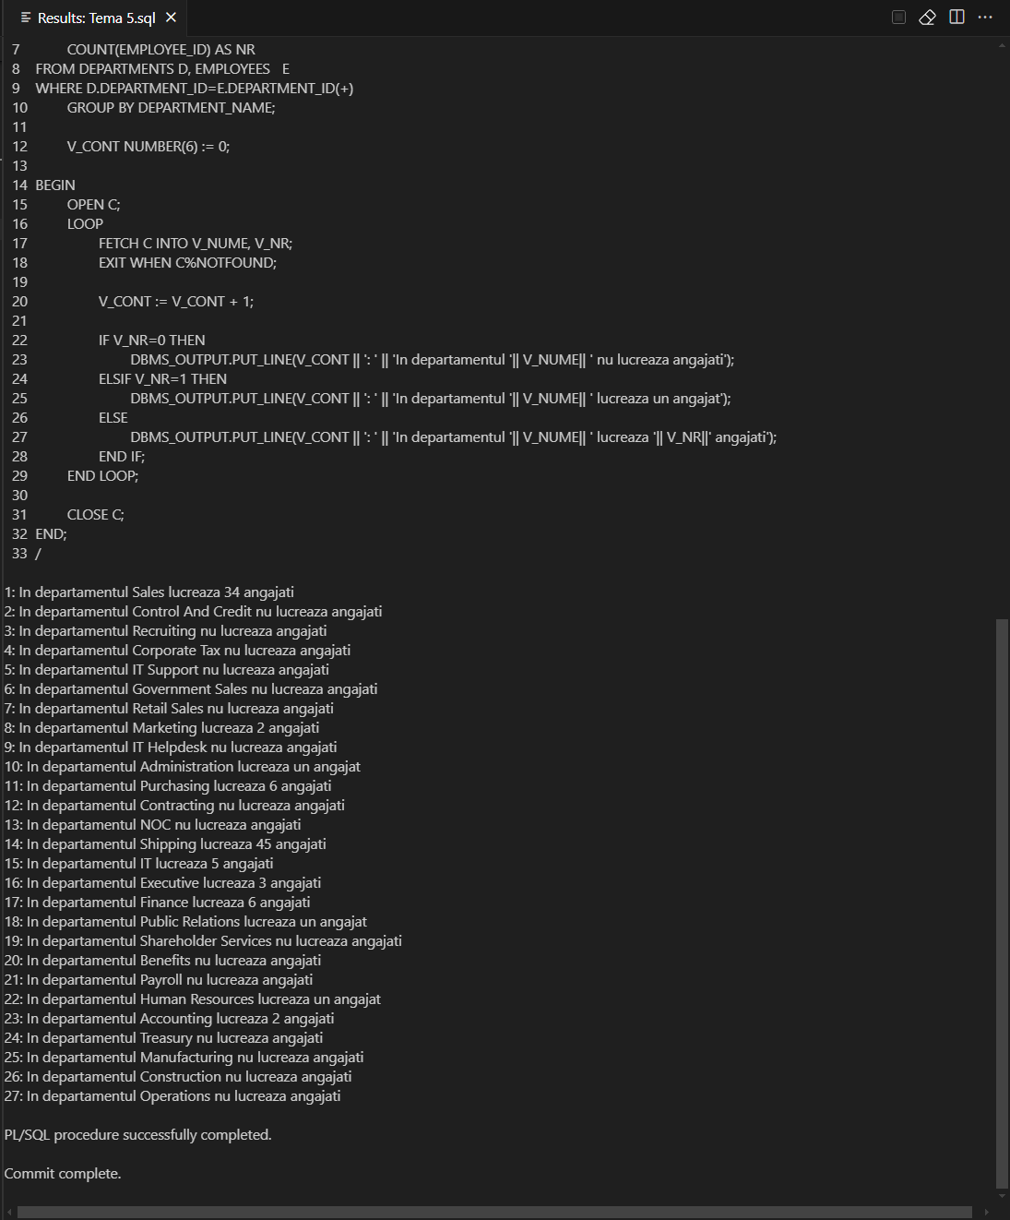

--  Rezolvați problema folosind cursorul și o singură colecție.

DECLARE

    TYPE PAIR IS RECORD(

        V_NUME DEPARTMENTS.DEPARTMENT_NAME%TYPE,

        V_NR NUMBER(4)

    );

    TYPE TIP_TABEL_PAIR IS TABLE OF PAIR INDEX BY PLS_INTEGER;

    TABEL_PAIR TIP_TABEL_PAIR;

    V_NR NUMBER(4);

    CURSOR C IS

    SELECT

        DEPARTMENT_NAME AS NUME,

        COUNT(EMPLOYEE_ID) AS NR

    FROM DEPARTMENTS D, EMPLOYEES   E

    WHERE D.DEPARTMENT_ID=E.DEPARTMENT_ID(+)

    GROUP BY DEPARTMENT_NAME;

BEGIN

    OPEN C;

    LOOP

        FETCH C BULK COLLECT INTO TABEL_PAIR;

        EXIT WHEN TABEL_PAIR.COUNT = 0;

        FOR I IN 1..TABEL_PAIR.COUNT LOOP

            IF TABEL_PAIR(I).V_NR = 0 THEN

                DBMS_OUTPUT.PUT_LINE(I || ': ' || 'In departamentul '|| TABEL_PAIR(I).V_NUME  || ' nu lucreaza angajati');

            ELSIF TABEL_PAIR(I).V_NR = 1 THEN

                DBMS_OUTPUT.PUT_LINE(I || ': ' || 'In departamentul '|| TABEL_PAIR(I).V_NUME || ' lucreaza un angajat');

            ELSE

                DBMS_OUTPUT.PUT_LINE(I || ': ' || 'In departamentul '|| TABEL_PAIR(I).V_NUME || ' lucreaza ' || TABEL_PAIR(I).V_NR || ' angajati');

            END IF;

        END LOOP;

    END LOOP;

    CLOSE C;

END;

/

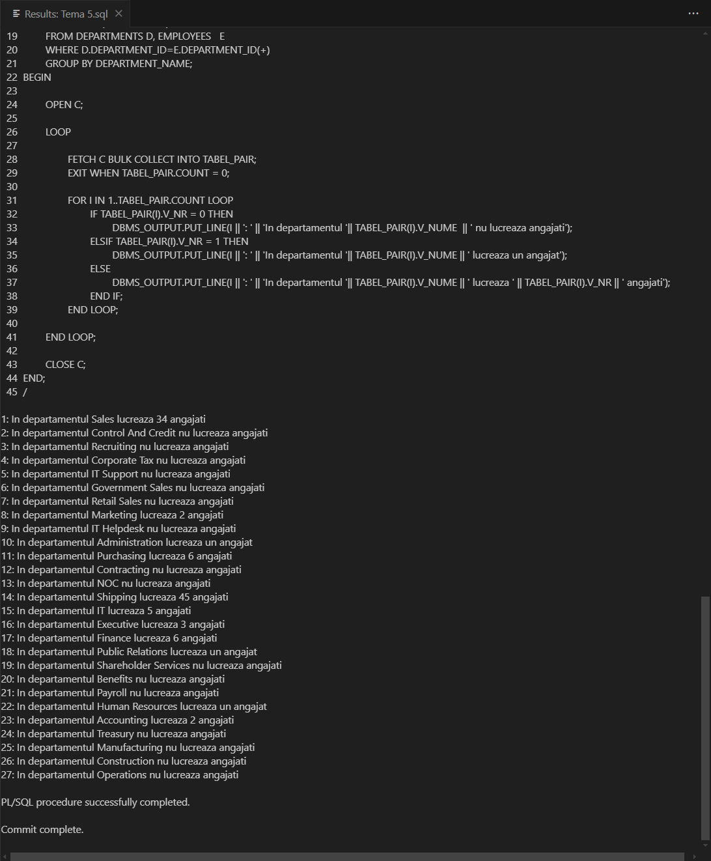

--  Rezolvați problema folosind doar colecții.

DECLARE

    TYPE TIP_TABEL_DEPARTMENT_NAME IS TABLE OF DEPARTMENTS.DEPARTMENT_NAME%TYPE INDEX BY PLS_INTEGER;

    TYPE TIP_TABEL_NR IS TABLE OF NUMBER(4) INDEX BY PLS_INTEGER;

    TABEL_DEPARTMENT_NAME TIP_TABEL_DEPARTMENT_NAME;

    TABEL_NR TIP_TABEL_NR;

BEGIN

    SELECT

        DEPARTMENT_NAME AS NUME,

        COUNT(EMPLOYEE_ID) AS NR

    BULK COLLECT INTO TABEL_DEPARTMENT_NAME, TABEL_NR

    FROM DEPARTMENTS D, EMPLOYEES   E

    WHERE D.DEPARTMENT_ID=E.DEPARTMENT_ID(+)

    GROUP BY DEPARTMENT_NAME;

    FOR I IN 1..TABEL_DEPARTMENT_NAME.COUNT LOOP

        IF TABEL_NR(I) = 0 THEN

            DBMS_OUTPUT.PUT_LINE(I || ': ' || 'In departamentul '|| TABEL_DEPARTMENT_NAME(I)|| ' nu lucreaza angajati');

        ELSIF TABEL_NR(I) = 1 THEN

            DBMS_OUTPUT.PUT_LINE(I || ': ' || 'In departamentul '|| TABEL_DEPARTMENT_NAME(I)|| ' lucreaza un angajat');

        ELSE

            DBMS_OUTPUT.PUT_LINE(I || ': ' || 'In departamentul '|| TABEL_DEPARTMENT_NAME(I) || ' lucreaza ' || TABEL_NR(I) || ' angajati');

        END IF;

    END LOOP;

END;

/

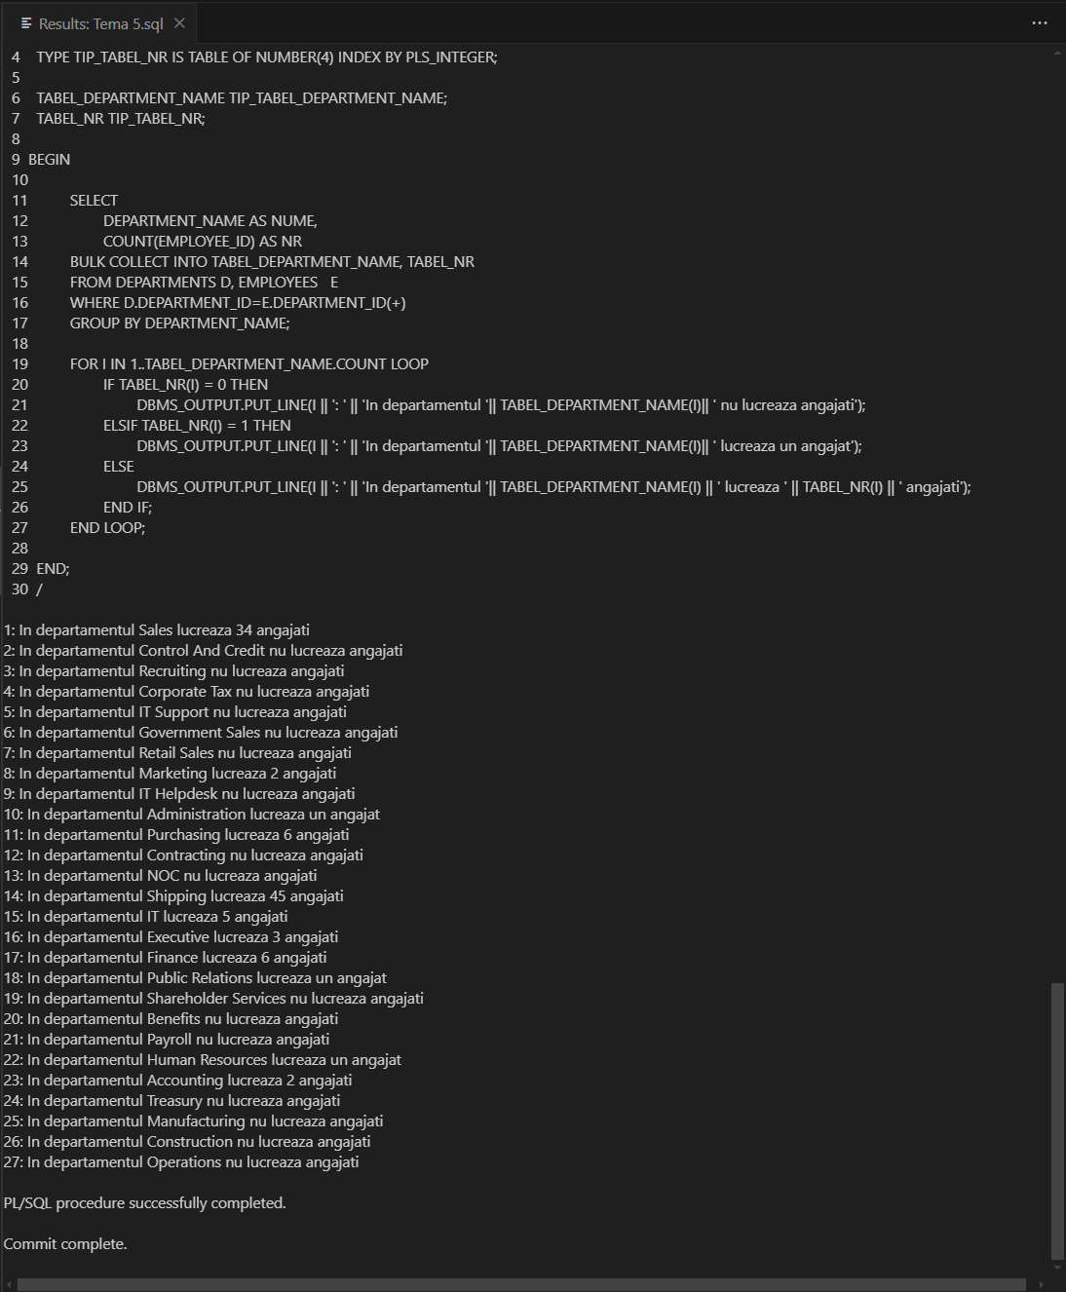

**E1 pagina 10**

-- a. cursoare clasice

DECLARE

    titluJob JOBS.JOB_TITLE%TYPE;

    auxNume EMPLOYEES.LAST_NAME%TYPE;

    auxSalariu EMPLOYEES.SALARY%TYPE;

    v_cont NUMBER(6) := 0;

    CURSOR C1 IS

    SELECT

        DISTINCT JOB_TITLE

    FROM JOBS;

    CURSOR C2(titluJobParametru JOBS.JOB_TITLE%TYPE) IS

    SELECT

        E.LAST_NAME AS NUME,

        E.SALARY AS SALARIU

    FROM EMPLOYEES E, JOBS J

    WHERE E.JOB_ID = J.JOB_ID AND J.JOB_TITLE = titluJobParametru;

BEGIN

    OPEN C1;

    LOOP

        FETCH C1 INTO titluJob;

        EXIT WHEN C1%NOTFOUND;

        DBMS_OUTPUT.PUT_LINE('---------------------------------------------------------');

        DBMS_OUTPUT.PUT_LINE('TITLU JOB: ' || titluJob);

        DBMS_OUTPUT.PUT_LINE(' ');

        OPEN C2(titluJob);

        v_cont := 0;

        LOOP

            FETCH C2 INTO auxNume, auxSalariu;

            EXIT WHEN C2%NOTFOUND;

            DBMS_OUTPUT.PUT('Nume: ' || auxNume);

            IF(auxSalariu IS NOT NULL) THEN

                DBMS_OUTPUT.PUT_LINE(' - salariu: ' || auxSalariu);

            ELSE

                DBMS_OUTPUT.PUT_LINE(' - salariu: N/A');

            END IF;

            v_cont := v_cont + 1;

        END LOOP;

        IF v_cont = 0 THEN

            DBMS_OUTPUT.PUT_LINE('Nu exista angajati cu jobul ' || titluJob);

        END IF;

        CLOSE C2;

    END LOOP;

    CLOSE C1;

    DBMS_OUTPUT.PUT_LINE('---------------------------------------------------------');

END;

/

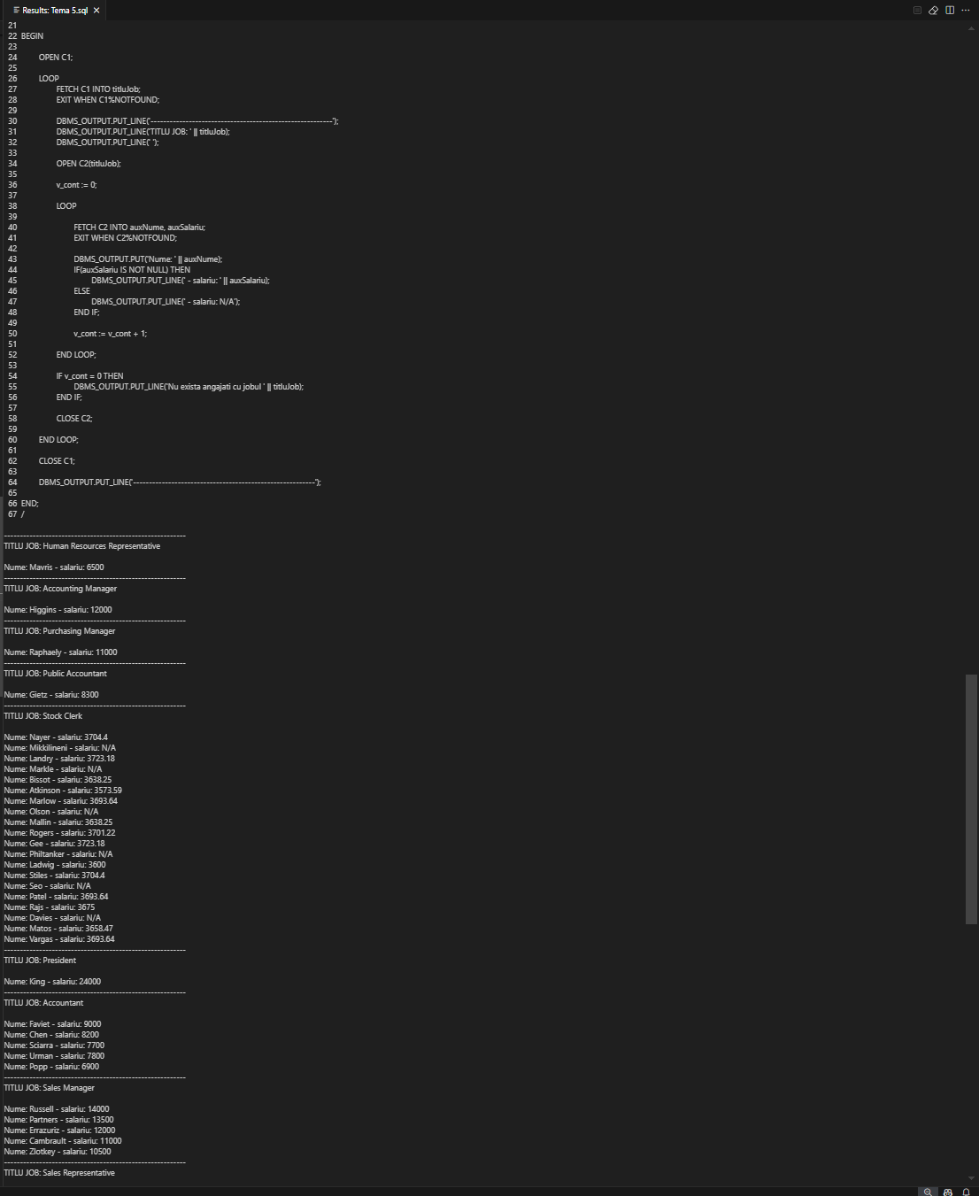

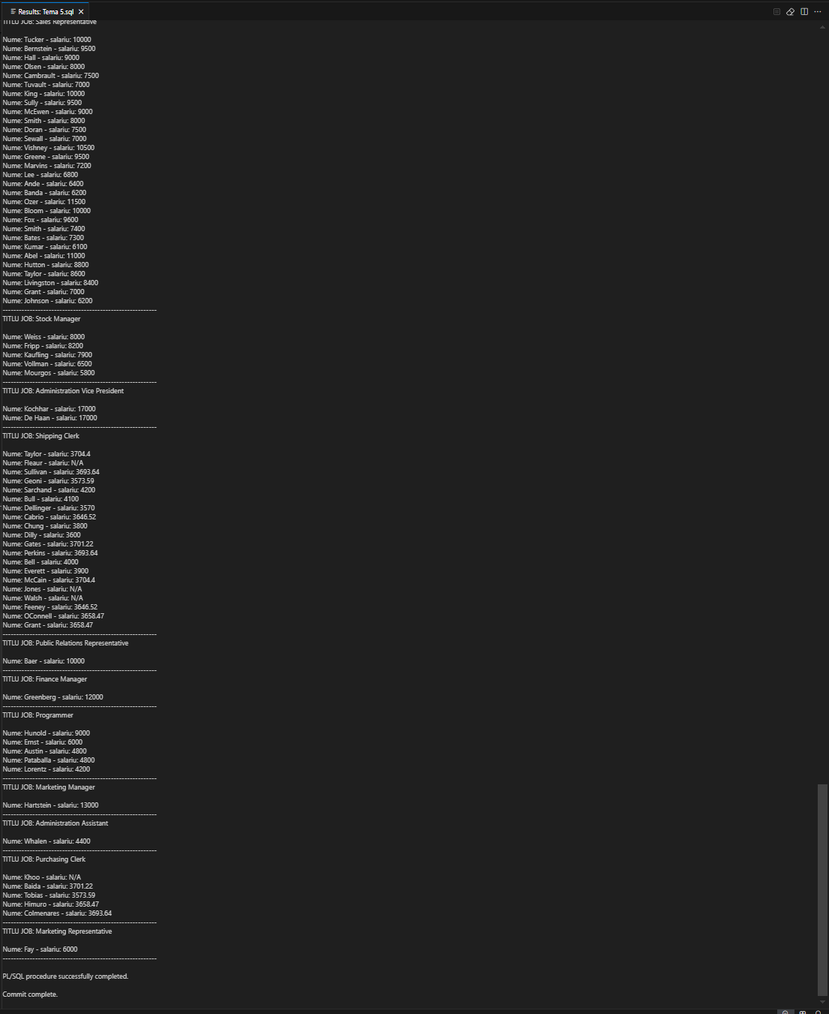

-- b. ciclu cursoare

DECLARE

    titluJob JOBS.JOB_TITLE%TYPE;

    auxNume EMPLOYEES.LAST_NAME%TYPE;

    auxSalariu EMPLOYEES.SALARY%TYPE;

    v_cont NUMBER(6) := 0;

    CURSOR C1 IS

    SELECT

        DISTINCT JOB_TITLE

    FROM JOBS;

    CURSOR C2(titluJobParametru JOBS.JOB_TITLE%TYPE) IS

    SELECT

        E.LAST_NAME AS NUME,

        E.SALARY AS SALARIU

    FROM EMPLOYEES E, JOBS J

    WHERE E.JOB_ID = J.JOB_ID AND J.JOB_TITLE = titluJobParametru;

BEGIN

    FOR inregistrareOuter in C1 LOOP

        titluJob := inregistrareOuter.JOB_TITLE;

        DBMS_OUTPUT.PUT_LINE('---------------------------------------------------------');

        DBMS_OUTPUT.PUT_LINE('TITLU JOB: ' || titluJob);

        DBMS_OUTPUT.PUT_LINE(' ');

        v_cont := 0;

        FOR inregistrare IN C2(titluJob) LOOP

            auxNume := inregistrare.NUME;

            auxSalariu := inregistrare.SALARIU;

            DBMS_OUTPUT.PUT('Nume: ' || auxNume);

            IF(auxSalariu IS NOT NULL) THEN

                DBMS_OUTPUT.PUT_LINE(' - salariu: ' || auxSalariu);

            ELSE

                DBMS_OUTPUT.PUT_LINE(' - salariu: N/A');

            END IF;

            v_cont := v_cont + 1;

        END LOOP;

        IF v_cont = 0 THEN

            DBMS_OUTPUT.PUT_LINE('Nu exista angajati cu jobul ' || titluJob);

        END IF;

    END LOOP;

    DBMS_OUTPUT.PUT_LINE('---------------------------------------------------------');

END;

/

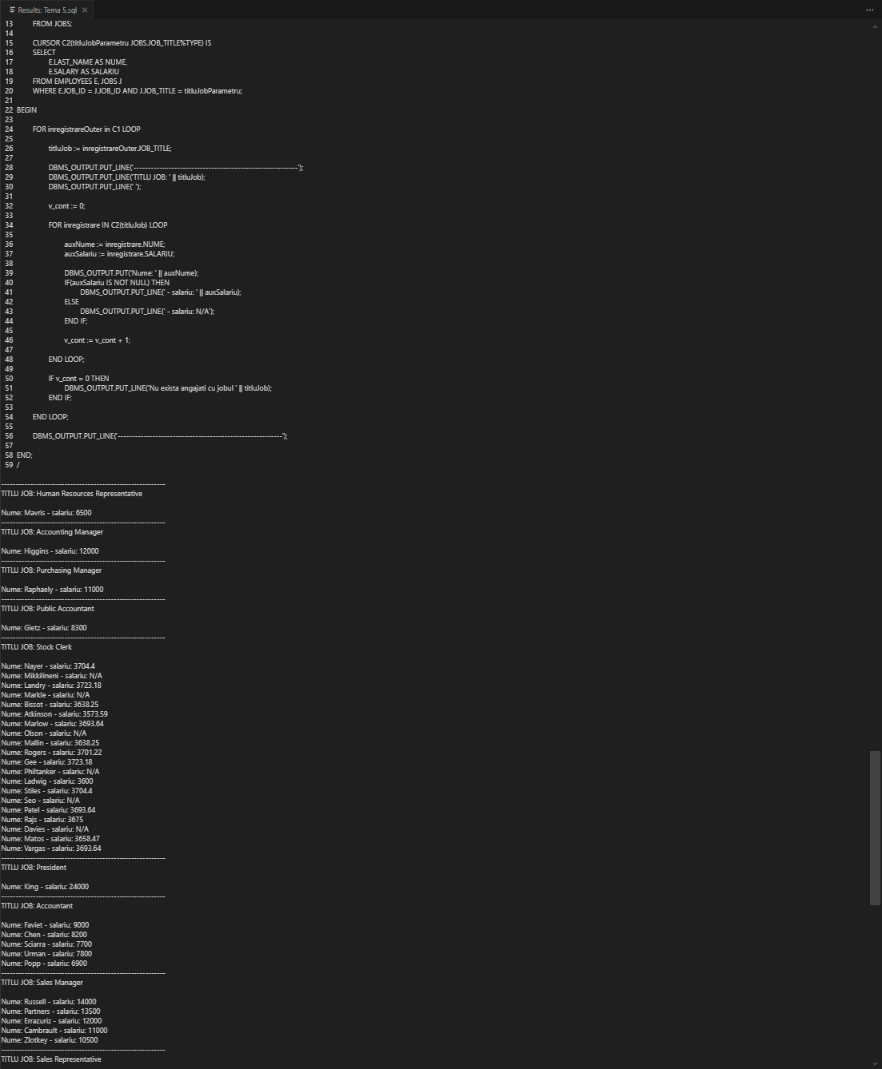

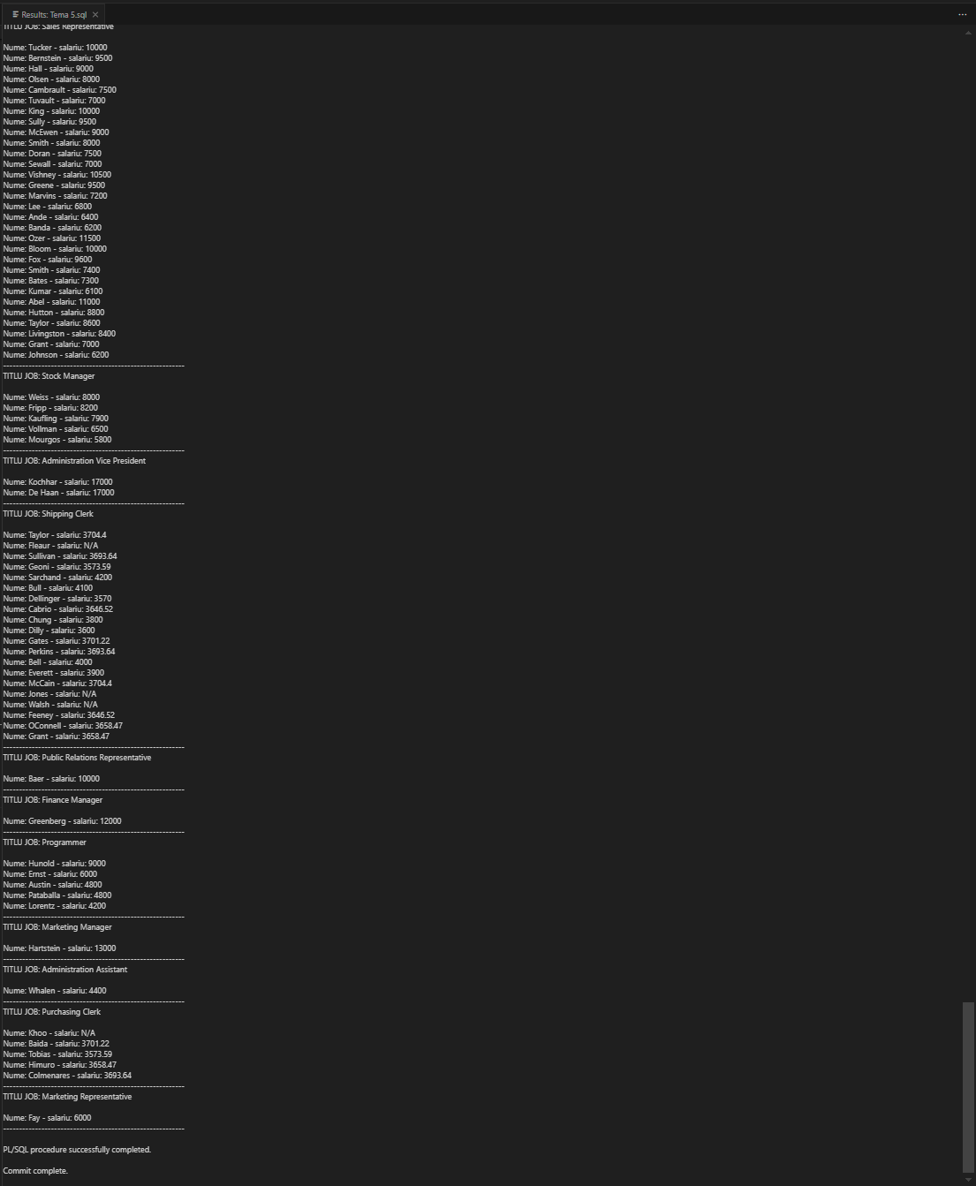

-- c. ciclu cursoare cu subcereri

DECLARE

    titluJob JOBS.JOB_TITLE%TYPE;

    auxNume EMPLOYEES.LAST_NAME%TYPE;

    auxSalariu EMPLOYEES.SALARY%TYPE;

    v_cont NUMBER(6) := 0;

BEGIN

    FOR titluFor in (

        SELECT

            DISTINCT JOB_TITLE

        FROM JOBS

    ) LOOP

        titluJob := titluFor.JOB_TITLE;

        DBMS_OUTPUT.PUT_LINE('---------------------------------------------------------');

        DBMS_OUTPUT.PUT_LINE('TITLU JOB: ' || titluJob);

        DBMS_OUTPUT.PUT_LINE(' ');

        v_cont := 0;

        FOR inregistrare IN (

            SELECT

                E.LAST_NAME AS NUME,

                E.SALARY AS SALARIU

            FROM EMPLOYEES E, JOBS J

            WHERE E.JOB_ID = J.JOB_ID AND J.JOB_TITLE = titluJob

        ) LOOP

            auxNume := inregistrare.NUME;

            auxSalariu := inregistrare.SALARIU;

            DBMS_OUTPUT.PUT('Nume: ' || auxNume);

            IF(auxSalariu IS NOT NULL) THEN

                DBMS_OUTPUT.PUT_LINE(' - salariu: ' || auxSalariu);

            ELSE

                DBMS_OUTPUT.PUT_LINE(' - salariu: N/A');

            END IF;

            v_cont := v_cont + 1;

        END LOOP;

        IF v_cont = 0 THEN

            DBMS_OUTPUT.PUT_LINE('Nu exista angajati cu jobul ' || titluJob);

        END IF;

    END LOOP;

    DBMS_OUTPUT.PUT_LINE('---------------------------------------------------------');

END;

/

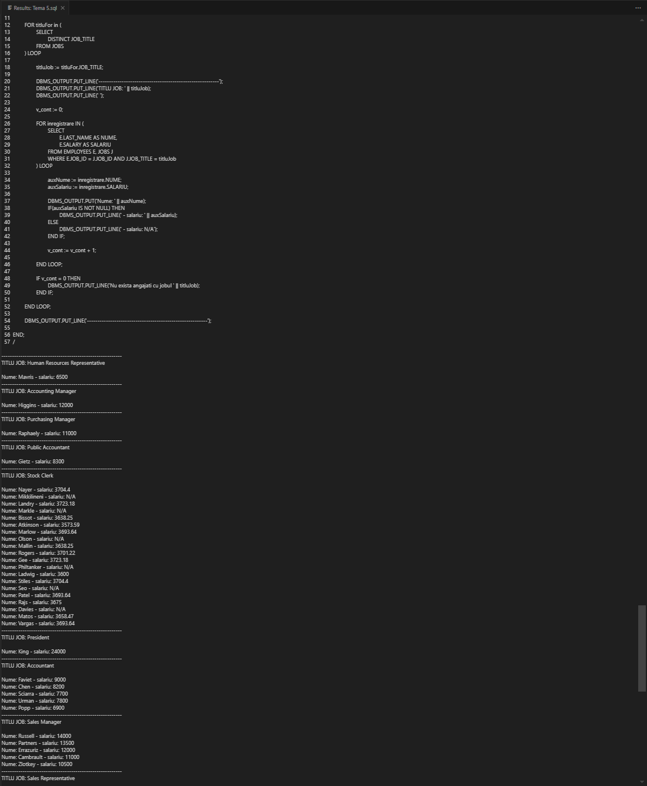

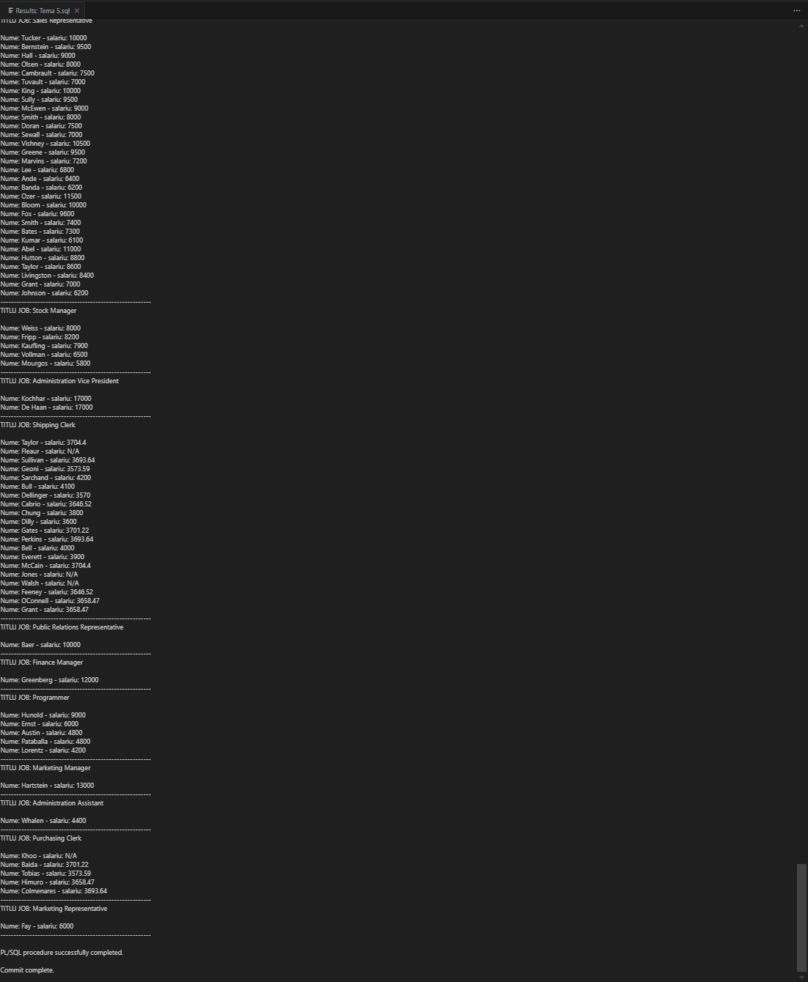

-- d. expresii cursor

DECLARE

    titluJob JOBS.JOB_TITLE%TYPE;

    auxNume EMPLOYEES.LAST_NAME%TYPE;

    auxSalariu EMPLOYEES.SALARY%TYPE;

    v_cont NUMBER(6) := 0;

    CURSOR C is

    SELECT

        DISTINCT JOB_TITLE,

        CURSOR(

            SELECT

                E.LAST_NAME AS NUME,

                E.SALARY AS SALARIU

            FROM EMPLOYEES E, JOBS J1

            WHERE E.JOB_ID = J1.JOB_ID AND J1.JOB_TITLE = J2.JOB_TITLE

        ) AS CURSOR_IMBRICAT

    FROM JOBS J2;

    v_cursor SYS_REFCURSOR;

BEGIN

    OPEN C;

    LOOP

        FETCH C INTO titluJob, v_cursor;

        EXIT WHEN C%NOTFOUND;

        DBMS_OUTPUT.PUT_LINE('---------------------------------------------------------');

        DBMS_OUTPUT.PUT_LINE('TITLU JOB: ' || titluJob);

        DBMS_OUTPUT.PUT_LINE(' ');

        v_cont := 0;

        LOOP

            FETCH v_cursor INTO auxNume, auxSalariu;

            EXIT WHEN v_cursor%NOTFOUND;

            DBMS_OUTPUT.PUT('Nume: ' || auxNume);

            IF(auxSalariu IS NOT NULL) THEN

                DBMS_OUTPUT.PUT_LINE(' - salariu: ' || auxSalariu);

            ELSE

                DBMS_OUTPUT.PUT_LINE(' - salariu: N/A');

            END IF;

            v_cont := v_cont + 1;

        END LOOP;

        IF v_cont = 0 THEN

            DBMS_OUTPUT.PUT_LINE('Nu exista angajati cu jobul ' || titluJob);

        END IF;

    END LOOP;

    CLOSE C;

    DBMS_OUTPUT.PUT_LINE('---------------------------------------------------------');

END;

/

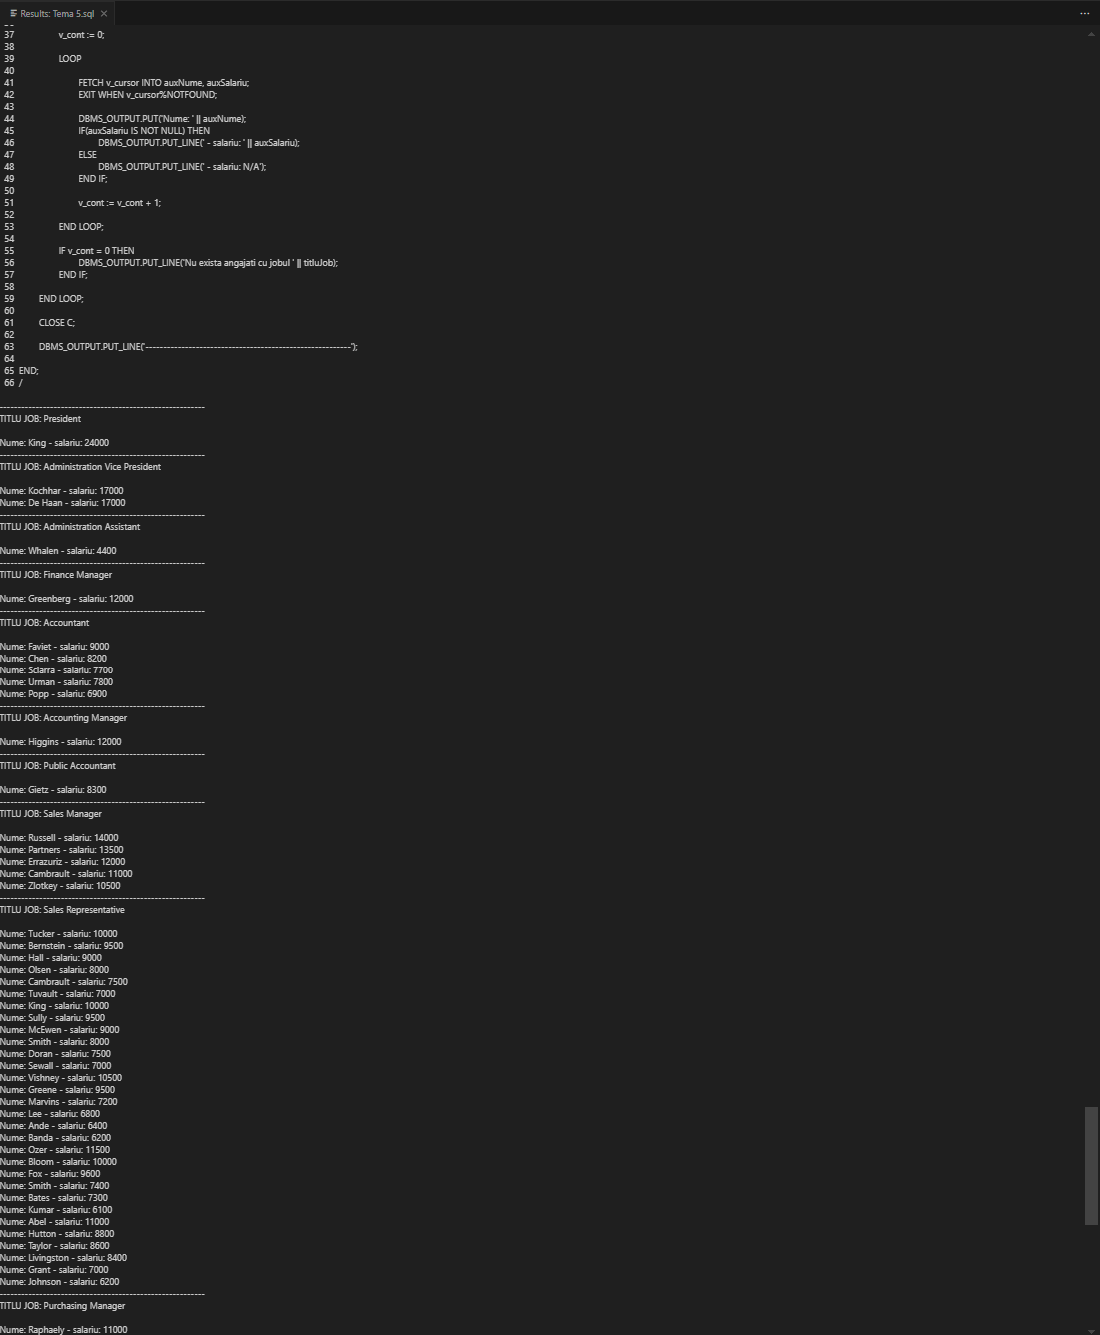

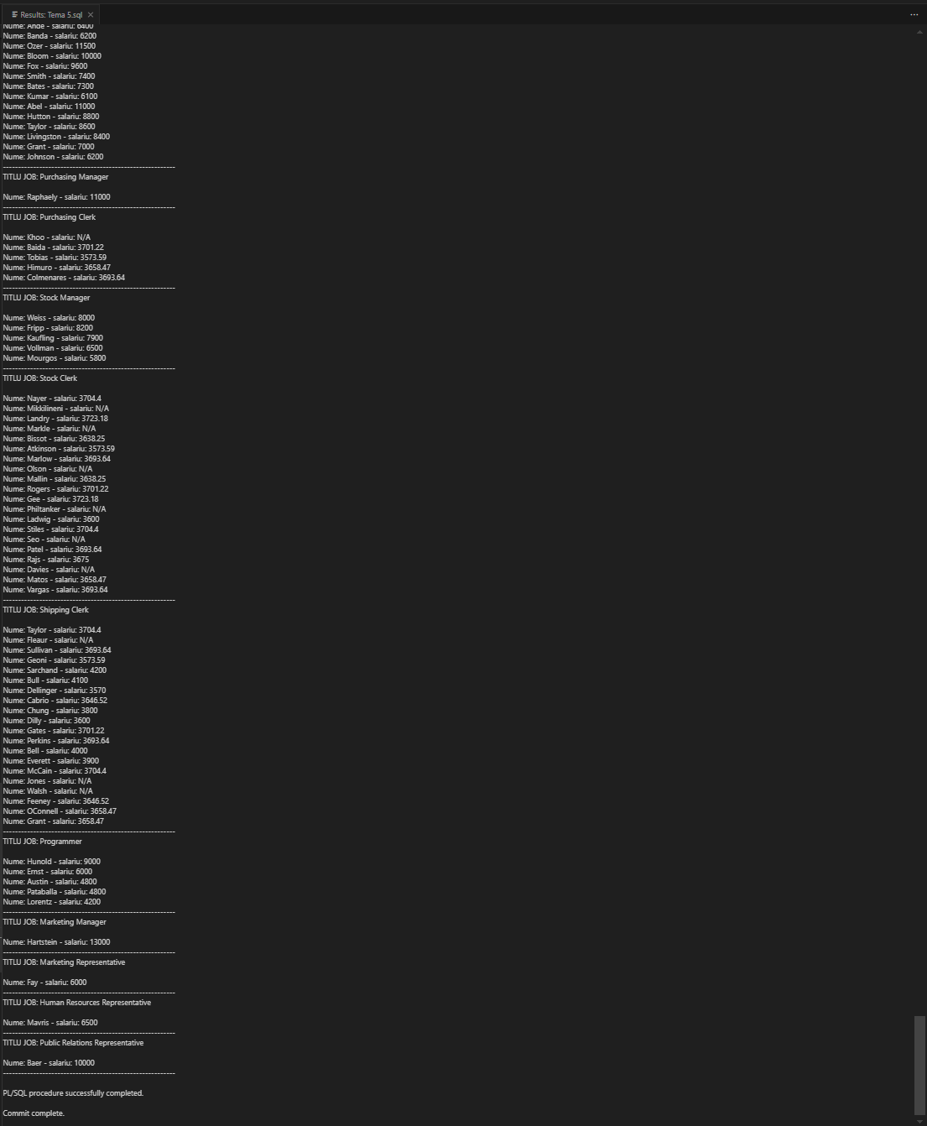

**OBS: ordinea la d. este diferita fata de a, b, si c.**